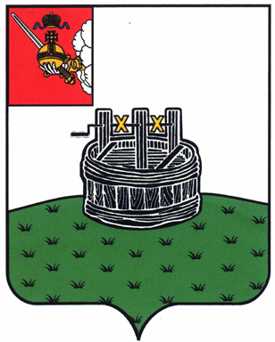
УПРАВЛЕНИЕ ОБРАЗОВАНИЯ ГРЯЗОВЕЦКОГО МУНИЦИПАЛЬНОГО РАЙОНА ВОЛОГОДСКОЙ ОБЛАСТИ

ПРИКАЗ
11.12.2013 г. № 1008

Об утверждении состава Совета руководителей
образовательных учреждений Грязовецкого
муниципального района

5 декабря 2013 года на совещании руководителей образовательных учреждений «Государственно-общественное управление образовательным учреждением» состоялись выборы в Совет руководителей образовательных учреждений Грязовецкого муниципального района. На основании протокола счетной комиссии
ПРИКАЗЫВАЮ:

Утвердить состав Совета руководителей образовательных учреждений Грязовецкого муниципального района:

- Марагаева Зинаида Сергеевна, директор БОУ «Слободская средняя общеобразовательная школа им. Г.Н.Пономарева»

- Веселовская Ольга Алексеевна, директор МОУ средней общеобразовательной школы №1 г.Грязовца»

- Заботкина Вера Алексеевна, директор БОУ «Средняя общеобразовательная школа №2 г.Грязовца»

- Щербинина Елена Сергеевна, директор БОУ «Юровская средняя общеобразовательная школа»

- Девятилова Лариса Васильевна, директор БОУ «Плосковская основная общеобразовательная школа»

- Крестьянинова Ольга Анатольевна, заведующий БДОУ «Центр развития ребенка-детский сад №1»

- Смирнова Ирина Борисовна, заведующий БДОУ «Детский сад общеразвивающего вида № 57»

- Петрова Тамара Валерьевна, заведующий БДОУ «Детский сад № 33»

-Дойкова Татьяна Леонидовна, заведующий БДОУ «Детский сад общеразвивающего вида №4»

Начальник Управления образования Т.А.Патракеева

